BULLETIN D'ENGAGEMENT
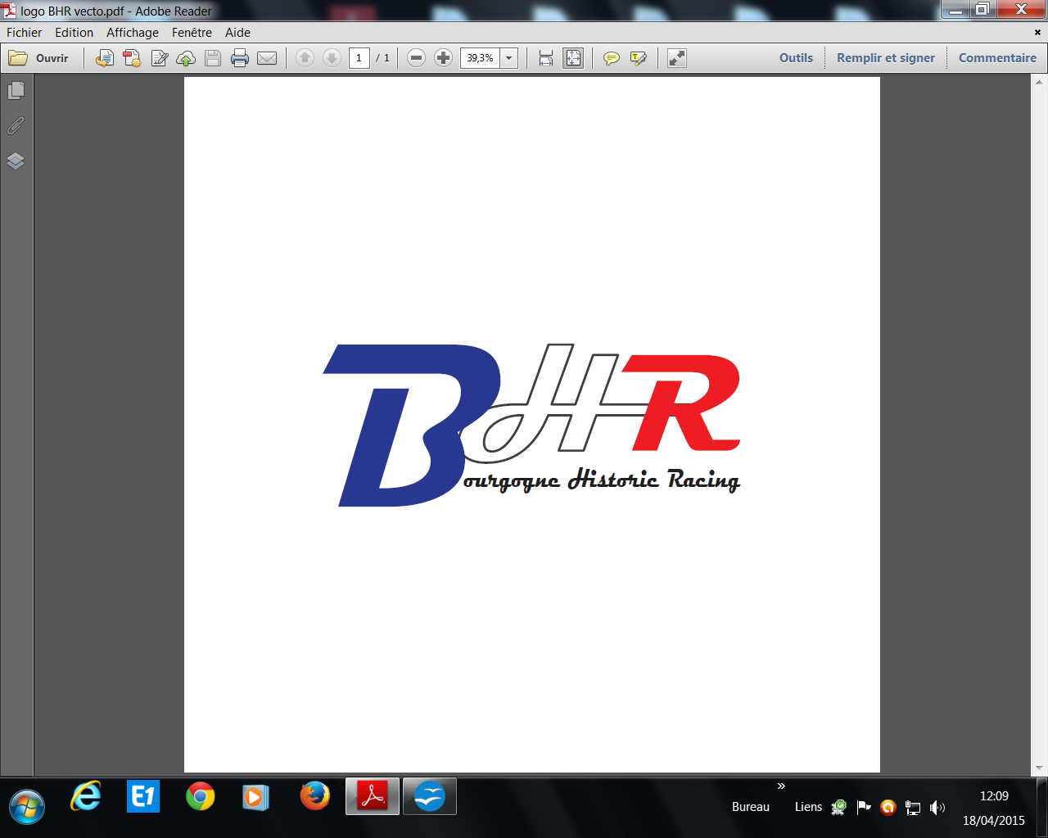

7ème MONTEE HISTORIQUE d’URCY
Samedi 2 et Dimanche 3 MAI 2020

PILOTE A RETOURNER AVANT LE 15 AVRIL2020
NOM: PRENOM:
N°PERMIS: DELIVRE LE:
ADRESSE POSTALE
TEL: E-MAIL: @
VEHICULE ENGAGE (de 1930 à 1990)
MARQUE: MODELE:
IMMATRICULATION: ANNEE:
TYPE:
HISTORIQUE VEHICULE/PILOTE:

PIECES A PRODUIRE POUR LA VALIDATION DE L'INSCRIPTION
- permis de conduire valide du pilote
- carte grise du véhicule
- contrôle technique valide du véhicule
- autorisation de prêt si le propriétaire n'est pas à bord
- attestation d'assurance du véhicule en cours de validité
- photo du véhicule engagé
EQUIPEMENT OBIGATOIRE
Casque -Extincteur 1 kg minimum fixé dans l'habitacle - Publicité de l'organisateur sur le véhicule
□ Je soussigné, demande à participer à la Montée Historique d'Urcy,
□ J'ai pris connaissance du règlement de l'épreuve,
□ Je joins le montant de 110 € (engagement+1 plateau -repas) chèque à libeller à l'ordre du BHR à mon bulletin d'engagement et je retourne l'ensemble de mon dossier au:
Bourgogne Historic Racing – 30 Grande rue – 21160 Perrigny les Dijon -
Fait Le,
Signature

bourgognehistoricracing@gmail.com Mr. Hubert Pretin 06 58 15 60 62 https://.bourgognehistoricracing.com/ https://www.facebook.com/events/329497850867288/

